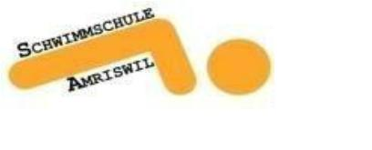
Anmeldebestätigung für Schwimmkurs im Freibad Amriswil

Liebe Eltern
Sie haben Ihr Kind für einen Schwimmkurs im Freibad Amriswil angemeldet.
Kursleitung: Rita Till
079 412 24 75
Kursdauer: 6 Lektionen à 25 Minuten
(eine Reservelektion für schlechte Wetterbedingungen z.B. Gewitter)
Kursort: Freibad Amriswil
Schwimmbadweg, 8580 Amriswil
Informationen: -Treffpunkt hinter der Rutschbahn bei den Ping Pong Tischen beim Nichtschwimmerbecken.
-Bei Verspätungen oder Nichterscheinen wird kein Kursgeld zurückerstattet.
-Eltern können während dem Schwimmkurs am Beckenrand warten.

Sollte Ihr Kind aus gesundheitlichen Gründen am Kurs nicht teilnehmen können, so bitten wir um sofortigen Bescheid per WhatsApp an die Kursleitung.
Wir danke Ihnen für Ihr Vertrauen und freuen uns, Ihrem Kind einige vergnügte und lehrreiche Stunden im und am Wasser bieten zu können.

Mit freundlichen Grüssen
Schwimmschule Amriswil

